**d**

BÁO CÁO ĐỒ ÁN THỰC HÀNH

MÔN HỆ QUẢN TRỊ CƠ SỞ DỮ LIỆU

GVHD: TIẾT GIA HỒNG

# **THÔNG TIN NHÓM**

|  |  |  |  |  |
| --- | --- | --- | --- | --- |
| **STT** | **MSSV** | **Họ tên** | **Công việc** | **% Hoàn thành** |
| **1** | 18120358 | Nguyễn Văn Hảo | Tìm trường hợp tranh chấp, thiết kế giao diện | 100% |
| **2** | 18120375 | Nguyễn Minh Hiếu | Tìm trường hợp tranh chấp | 100% |
| **3** | 18120418 | Phạm Minh Khoa | Tìm trường hợp tranh chấp | 100% |
| **4** | 18120383 | Huỳnh Ngọc Hòa | Tìm trường hợp tranh chấp | 100% |
| **5** | 18120422 | Trần Thái Đăng Khoa | Tìm trường hợp tranh chấp | 100% |

Mục lục

THÔNG TIN NHÓM 2

I. XÁC ĐỊNH CHỨC NĂNG HỆ THỐNG VÀ TÌNH HUỐNG TRANH CHẤP 4

**1.** **Các chức năng của hệ thống 4**

Chức năng cho DÙNG CHUNG 4

Phân hệ Admin 4

Phân hệ chủ nhà 4

Phân hệ khách hàng 4

Phân hệ nhân viên 4

2. Xác định tình huống tranh chấp 5

3. Thiết kế giao diện chức năng 7

1. Chức năng đăng nhập 7

2. Giao diện màn hình chính 7

3. Giao diện Admin quản lý nhân viên 7

4. Giao diện Admin quản lý nhà 9

5. Giao diện Admin quản lý tài khoản 10

6. Giao diện Admin quản lý khách hàng 10

7. Giao diện Admin quản lý chủ nhà 12

8. Giao diện Nhân viên xem yêu cầu khách hàng 13

9. Giao diện nhân viên tìm nhà và sửa lượt xem 14

10. Giao diện Nhân viên xem thông tin chủ nhà 15

11. Giao diện nhân viên xem khách hàng và tham gia quản lý 17

12. Giao diện chủ nhà để đăng thông tin nhà 18

13. Giao diện thêm yêu cầu của khách hàng 19

14. Giao diện đánh giá của khách hàng 20

# XÁC ĐỊNH CHỨC NĂNG HỆ THỐNG VÀ TÌNH HUỐNG TRANH CHẤP

## Các chức năng của hệ thống

### Chức năng cho DÙNG CHUNG

|  |  |  |
| --- | --- | --- |
| **STT** | **Chức năng** | **Mô tả hoạt động** |
| ALL1 | Đăng nhập | Đăng nhập vào hệ thống dựa vào tài khoản và mật khẩu. |
| ALL2 | Xem thông tin nhà | Sau khi đã đăng nhập vào hệ thống có thể xem thông tin tất cả nhà có trên hệ thống. |
|  |  |  |

### Phân hệ Admin

|  |  |  |
| --- | --- | --- |
| **STT** | **Chức năng** | **Mô tả hoạt động** |
| AD1 | Tạo tài khoản đăng nhập | Admin sẽ tạo tài khoản đăng nhập sẵn cho các đối tượng theo và quy tắc dành cho mật khẩu khởi tạo. |
| AD2 | Quản lý nhân viên | Thêm xóa sửa xem nhân viên |
| AD3 | Quản lý khách hang | Thêm xóa sửa xem khách hàng |
| AD4 | Quản lý nhà | Thêm xóa sửa xem nhà |
| AD5 | Quản lý tài khoản | Thêm xóa sửa tài khoản |

### Phân hệ chủ nhà

|  |  |  |
| --- | --- | --- |
| **STT** | **Chức năng** | **Mô tả hoạt động** |
| CN1 | Đăng bán | Đăng bán nhà lên |
| CN2 | Đăng thuê | Đăng nhà thuê lên |
| CN3 | Sửa | Sửa thông tin nhà đã được đăng lên |
| CN4 | Xóa | Xóa nhà đã được đăng lên |

### Phân hệ khách hàng

|  |  |  |
| --- | --- | --- |
| **STT** | **Chức năng** | **Mô tả hoạt động** |
| KH1 | Ghi đánh giá | Nhân viên ghi đánh giá về ngôi nhà của khách hàng |
| KH2 | Ghi thông tin yêu cầu | Khách hàng mô tả những yêu cầu về căn nhà |
|  |  |  |

### Phân hệ nhân viên

|  |  |  |
| --- | --- | --- |
| **STT** | **Chức năng** | **Mô tả hoạt động** |
| NV1 | Xem thông tin yêu cầu của khách hàng | Nhân viên xem yêu cầu của khách hàng để tìm nhà đúng yêu cầu của khách hàng |
| NV2 | Tìm nhà cho khách hàng | Dựa trên thông tin yêu cầu của khách hàng nhân viên tìm kiếm nhà thích hợp cho khách hàng |
| NV3 | Xem danh sách khách hàng | Xem danh sách các khách hàng chưa có nhân viên nào quản lý sau đó có thể xem xét rồi nhận yeu cầu tìm nhà cho khách hàng đó |
| NV4 | Sửa lượt xem | Sau khi dẫn khách hàng đi xem nhà nhân viên về cập nhật lại lượt xem của nhà |

# Xác định tình huống tranh chấp

|  |  |  |  |  |  |
| --- | --- | --- | --- | --- | --- |
| **STT** | **Chức năng 1** | **Người dùng** | **Chức năng 2** | **Người dùng** | **Lỗi tranh chấp** |
| **1** | Nhân viên xem yêu cầu khách hàng | Nhân viên | Khách hàng sửa lại yêu cầu | Khách hàng | Unrepeatable Read |
| **2** | Nhân viên xem nhà cho khách hàng và thấy nhà chưa thuê bán | Nhân viên | Nhân viên khác cập nhật tình trạng nhà đã thuê | Nhân viên | Unrepeatable Read |
| **3** | Nhân viên xem nhà cho khách | Nhân viên | Chủ nhà đăng thêm 1 nhà mới | Chủ nhà | Phantom Read |
| **4** | Nhân viên 1 đọc dữ liệu view nhà A và cập nhật dữ liệu cho view nhà A | Nhân viên | Nhân viên 2 đọc dữ liệu view nhà A và cập nhật dữ liệu cho view nhà A | Nhân viên | Lost update |
| **5** | Nhân viên cập nhật lại view, view bị giá trị âm lỗi, hoặc thấp hơn, RollBack | Nhân viên | Chủ nhà vào xem view | Chủ Nhà | Dirty Read |
| **6** | Nhân viên xem yêu cầu của khách hàng | Nhân viên | Khách hàng thêm một yêu cầu mới | Khách hàng | Phantom read |
| **7** | Nhân viên xem yêu cầu của khách hàng | Nhân viên | Admin thêm một khách hàng mới | Admin | Phantom Read |
| **8** | Nhân viên xem yêu cầu khách hàng | Nhân viên | Admin xóa khách hàng | Admin | Unrepeatable Read |
| **9** | Nhân viên |  |  |  |  |
| **10** | Admin đang sửa thông tin chủ nhà | Admin | Nhân viên vào xem danh sách chủ nhà | Nhân viên | Dirty Read |
| **11** | Nhân viên vào xem danh sách chủ nhà | Nhân viên | admin xóa 1 chủ nhà | Admin | Unrepeatable Read |
| **12** | admin 1 cập nhập dữ liệu của chủ nhà | Admin | admin 2 cũng cập nhập dữ liệu cho chủ nhà | Admin | Lost Update |
| **13** | Nhân viên 1 đang xem thông tin đánh giá nhà | Nhân viên | Nhân viên 2 chèn 1 đánh giá mới vào | Nhân viên | Phantom read |
| **14** | Chủ nhà đang cập nhập lại giá bán | Chủ nhà | Khách hàng đang xem danh sách nhà đang bán | Khách hàng | Dirty read |
| **15** | Khách hàng đang xem nhà | Khách hàng | Chủ nhà thêm 1 nhà mới | Chủ nhà | Phantom read |
| **16** | Nhân viên xem nhà cho khách hàng | Nhân viên | Chủ nhà xóa nhà nhân viên vừa xem | Chủ nhà | Unrepeatable Read |
| **17** | Nhân viên 1 nhận công việc tìm nhà cho khách A tại mục Khách chưa có nhân viên quản lý | Nhân viên | Nhân viên 2 nhận công việc tìm nhà cho khách A tại mục Khách chưa có nhân viên quản lý | Nhân viên | Lost Update |
| **18** | Khách hàng A đăng thông tin thuê nhà nhưng bị lỗi và rollback. | Khách hàng | Nhân viên 2 đang xem thông tin của khách A trong mục Khách hàng chưa có nhân viên quản lý | Nhân viên | Dirty Read |
| **19** | Nhân viên đang xem danh sách Khách hàng chưa có nhân viên quản lý, trong list có n Khách hàng nhưng tổng lại ghi n+1 | Nhân viên | Khách hàng A đăng thông tin thuê nhà | Khách hàng | Phantom |
| **20** | Xem danh sách những nhà có lượt view = 10 nhưng trong list có nhà có lượt view = 11 | Khách hàng | Nhân viên cập nhật dữ liệu view cho nhà A = A+1 | Nhân viên | Unrepeatable data |
| **21** | Xem danh sách nhân viên có số giao dịch thành công đạt chỉ tiêu (để thưởng), có n nhân viên trong danh sách nhưng tổng lại là n+1 | Admin | Nhân viên vừa giao dịch thành công và đạt chỉ tiêu | Nhân viên | Phantom |
| **22** | Admin 1 đọc dữ liệu view của tài khoản A và Cập nhật dữ liệu view cho nhà A | Admin | Admin 1 đọc dữ liệu view của tài khoản A và Cập nhật dữ liệu view cho nhà A | Admin | Lost update |
| **23** | Admin 1 cập nhập dữ liệu của khách hàng | Admin | admin 2 cũng cập nhập dữ liệu cho khách hàng | Admin | Lost Update |
| **24** | Admin 1 cập nhập dữ liệu của nhân viên | Admin | admin 2 cũng cập nhập dữ liệu cho nhân viên | Admin | Lost Update |
|  |  |  |  |  |  |
|  |  |  |  |  |  |
|  |  |  |  |  |  |
|  |  |  |  |  |  |
|  |  |  |  |  |  |
|  |  |  |  |  |  |
|  |  |  |  |  |  |
|  |  |  |  |  |  |

# Thiết kế giao diện chức năng

## Chức năng đăng nhập

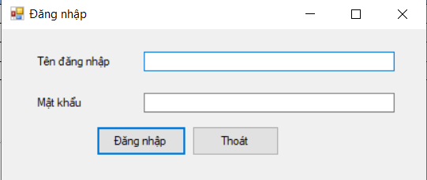

1. Giao diện màn hình chính

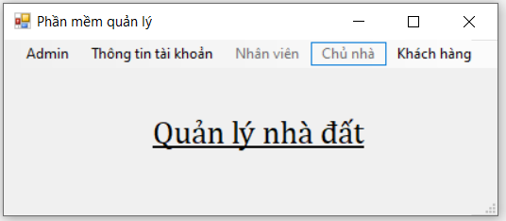

1. Giao diện Admin quản lý nhân viên

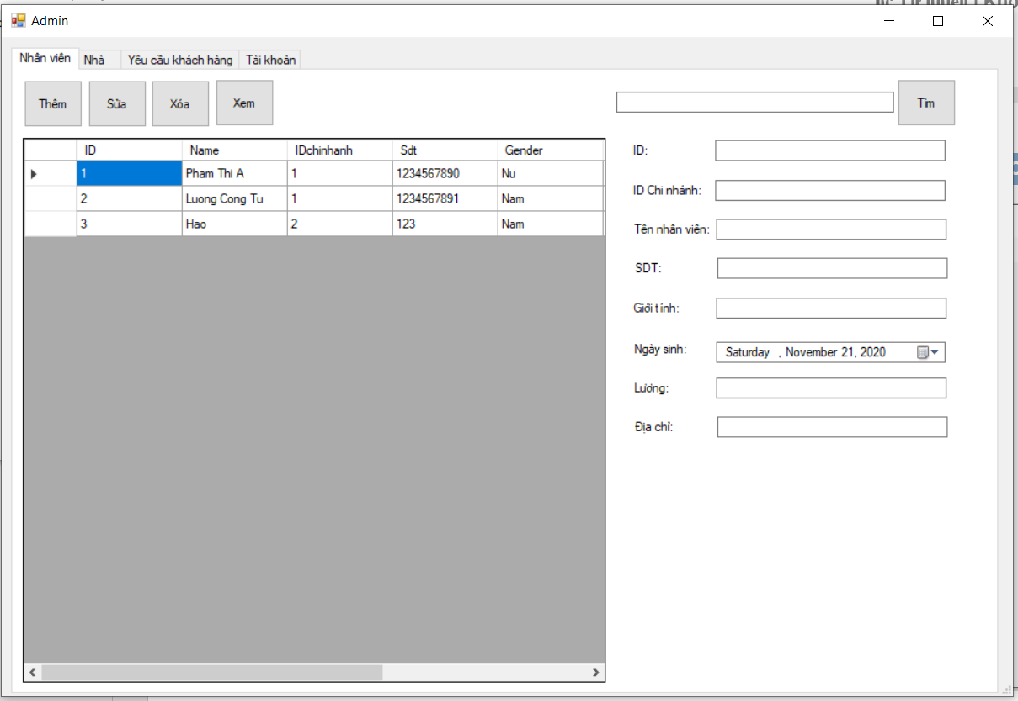

## Giao diện Admin quản lý nhà

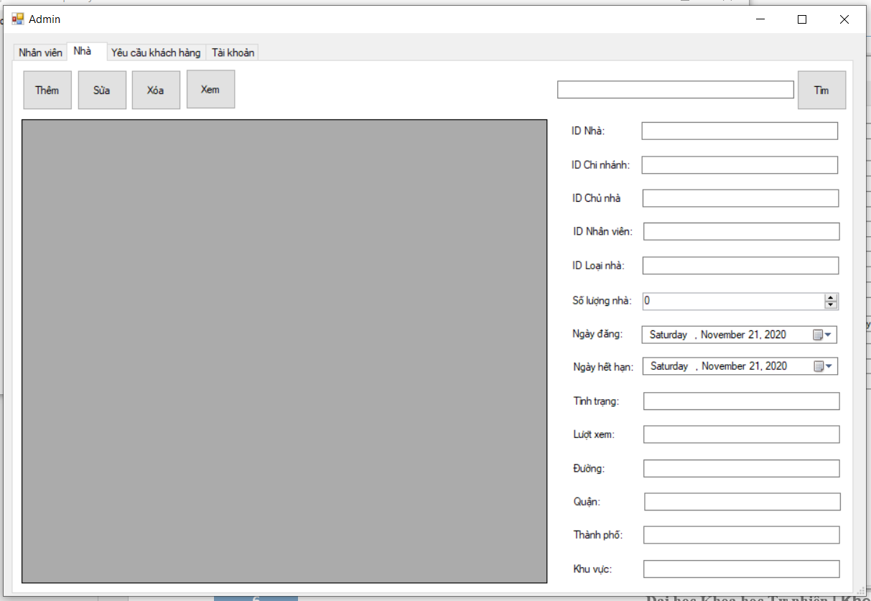

1. Giao diện Admin quản lý tài khoản

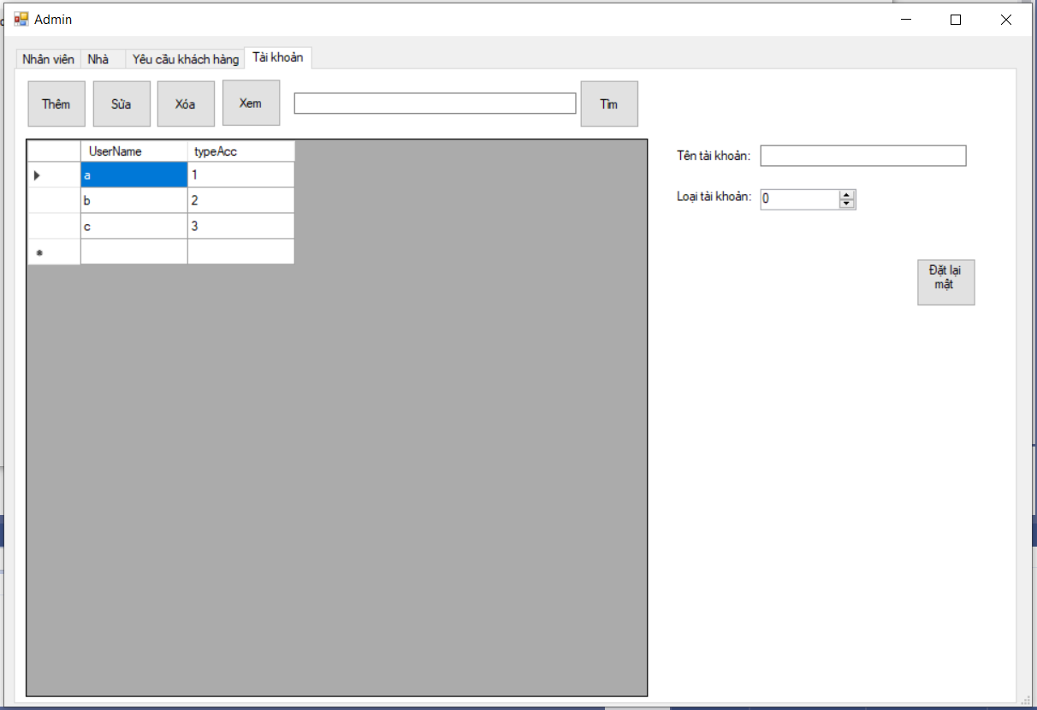

1. Giao diện Admin quản lý khách hàng

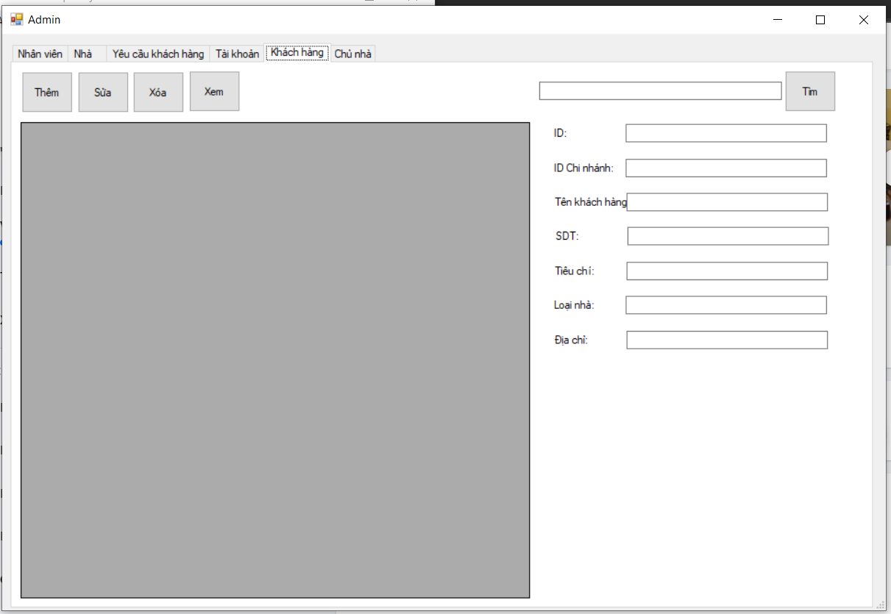

1. Giao diện Admin quản lý chủ nhà

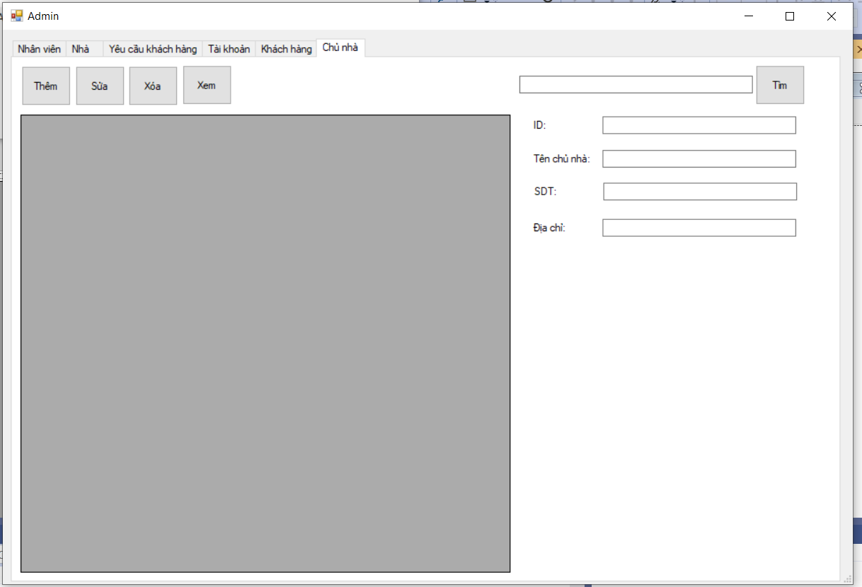

1. Giao diện Nhân viên xem yêu cầu khách hàng

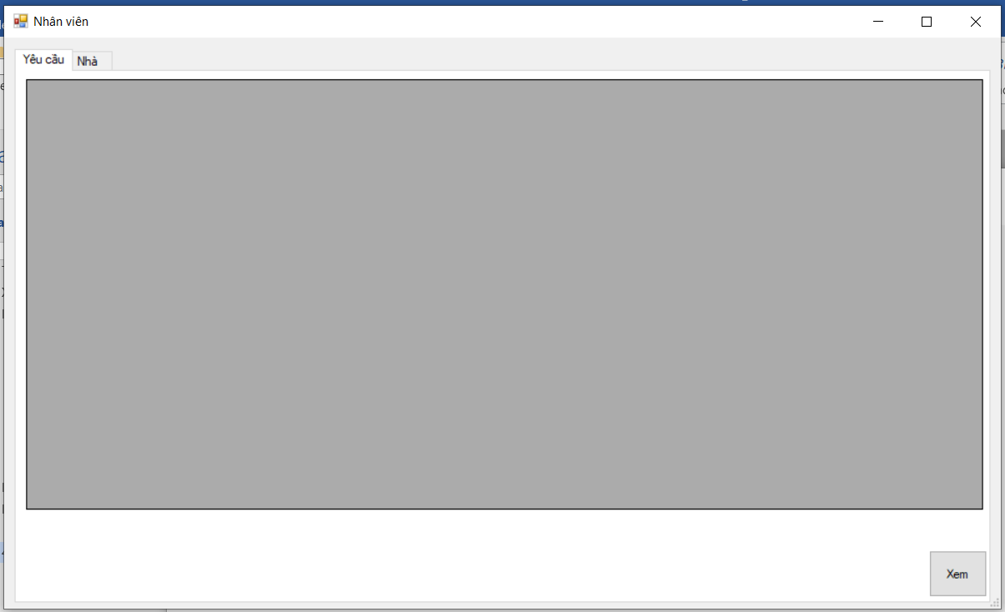

1. Giao diện nhân viên tìm nhà và sửa lượt xem

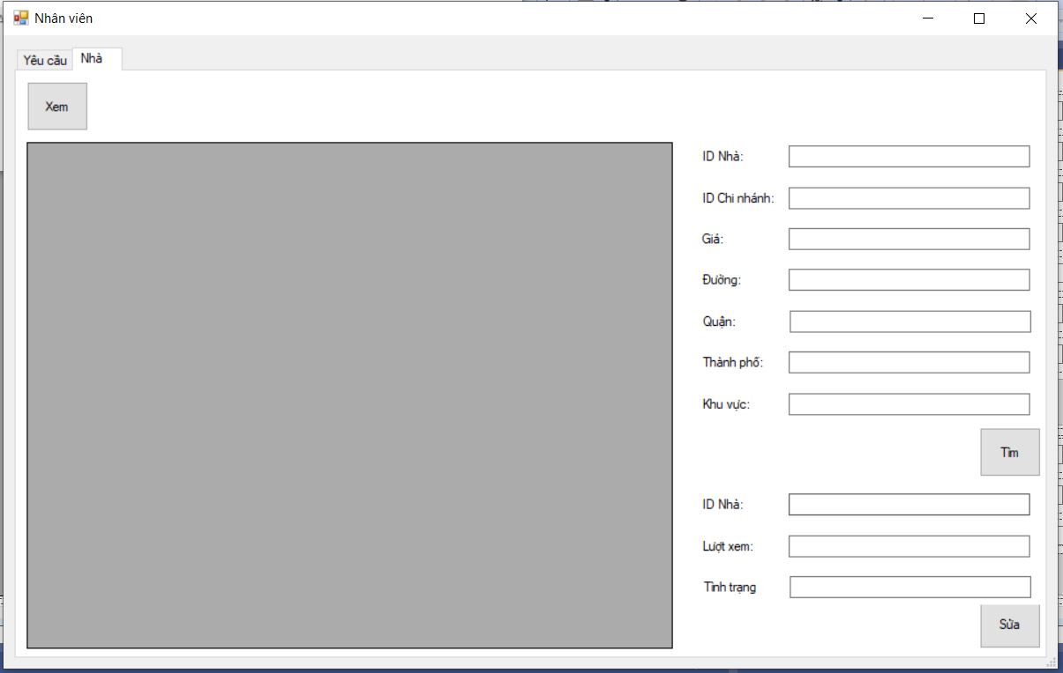

1. Giao diện Nhân viên xem thông tin chủ nhà

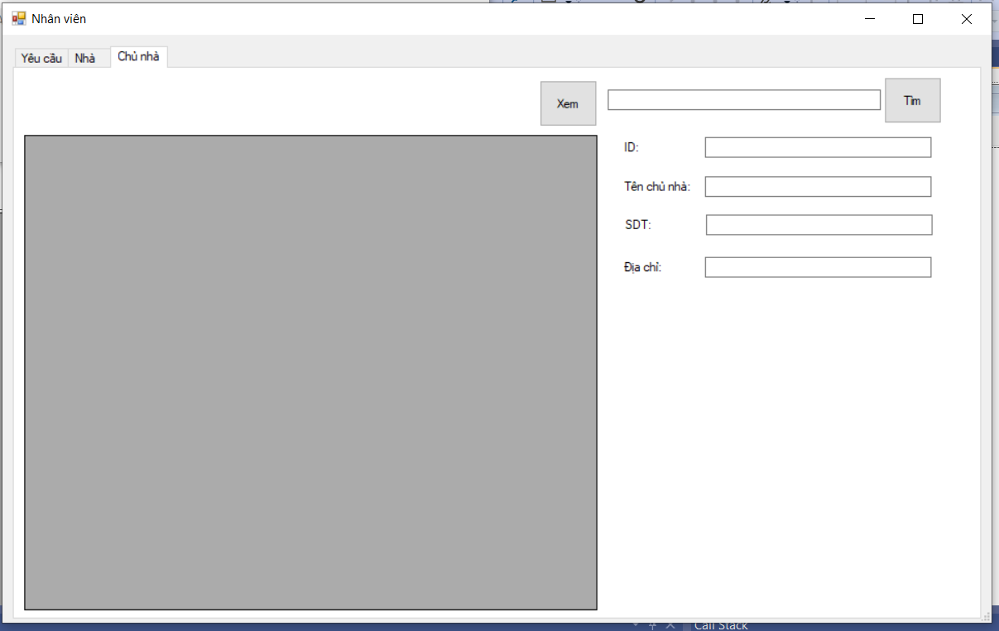

1. Giao diện nhân viên xem khách hàng và tham gia quản lý

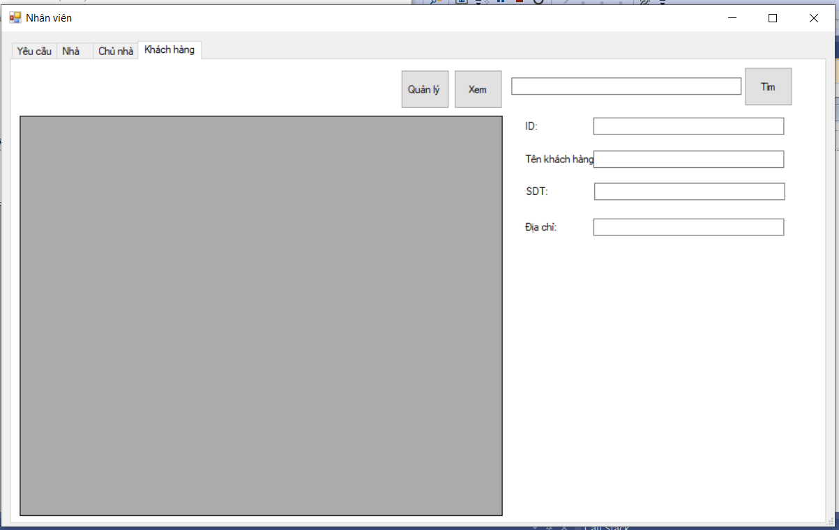

1. Giao diện chủ nhà để đăng thông tin nhà

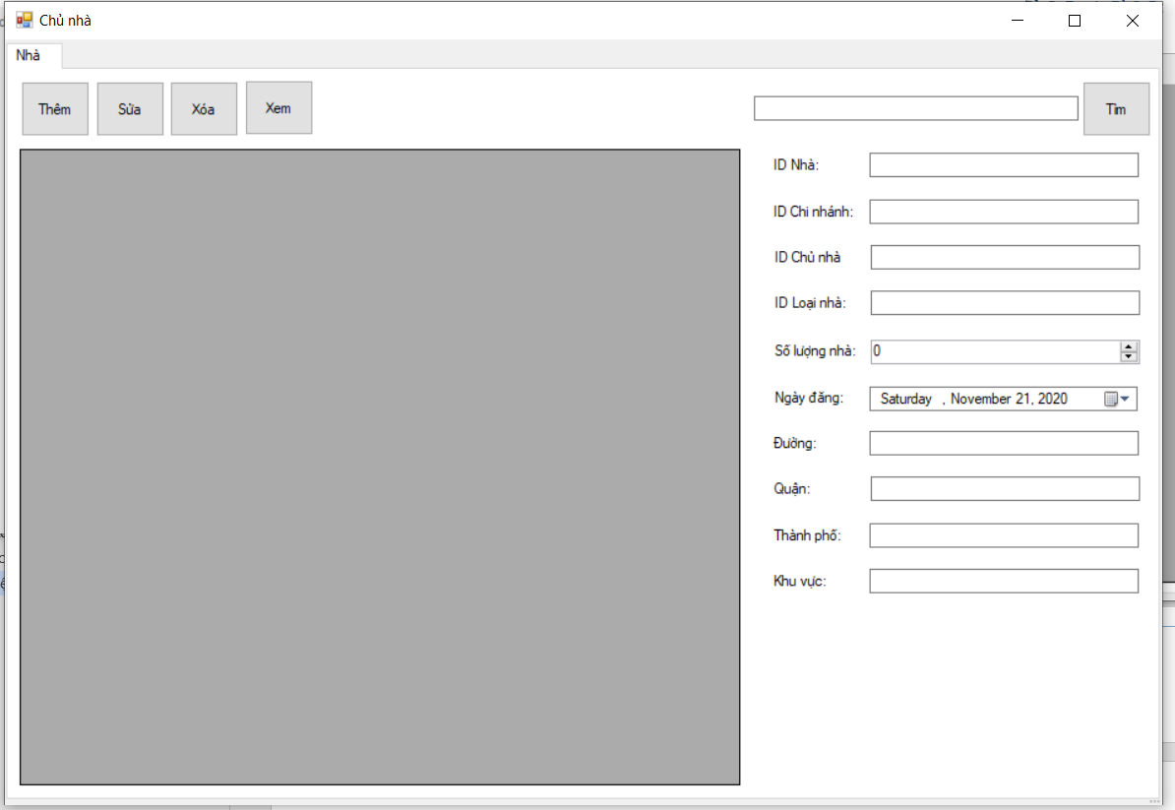

1. Giao diện thêm yêu cầu của khách hàng

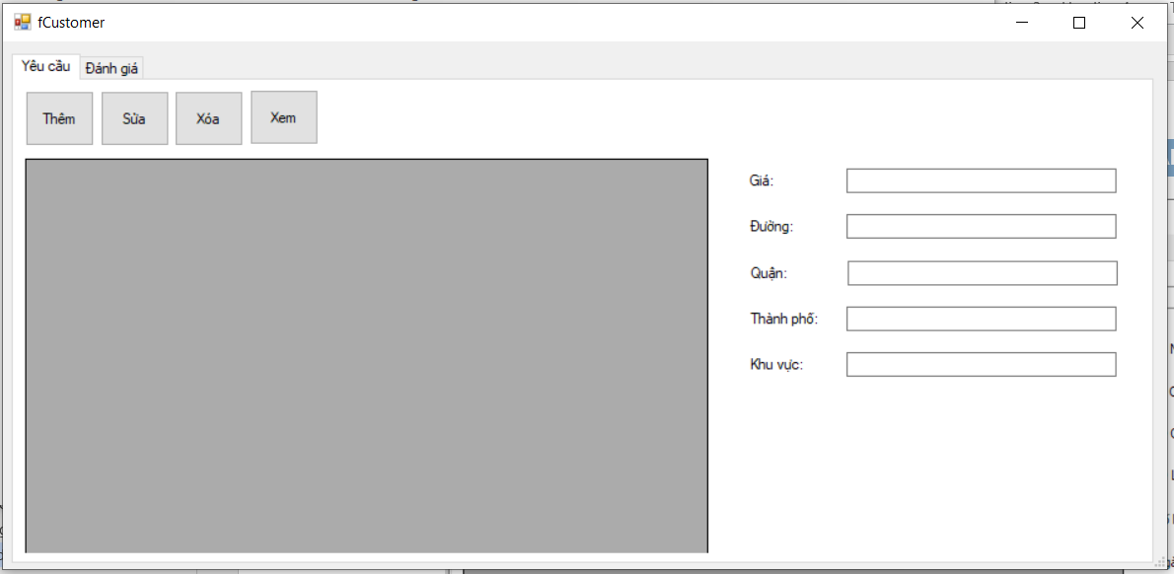

1. Giao diện đánh giá của khách hàng

